Resolución del Pleno del Instituto de Transparencia, Acceso a la Información Pública y Protección de Datos Personales del Estado de México y Municipios, con domicilio en Metepec, Estado de México; de fecha quince (15) de octubre de dos mil veinticinco.

VISTO el expediente electrónico formado con motivo del recurso de revisión 05798/INFOEM/IP/RR/2025, promovido por XXXX, a quien en lo sucesivo se le identificará como LA RECURRENTE, en contra de la respuesta del Instituto de Transparencia, Acceso a la Información Pública y Protección de Datos Personales del Estado de México y Municipios, en adelante el SUJETO OBLIGADO, se procede a dictar la presente resolución, con base en los siguientes:

A N T E C E D E N T E S

- El día veintinueve de abril de dos mil veinticinco, se presentó ante el SUJETO OBLIGADO vía Sistema de Acceso a la Información, la solicitud de información pública registrada con el número 00400/INFOEM/IP/2025; en la que se solicitó la siguiente información:

“Lo señalado en la solicitud.”

- Se eligió como modalidad de entrega de la información: vía Sistema de Acceso a la Información.
- Al momento de ingresar la solicitud de información la entonces SOLICITANTE agrego el archivo electrónico solicitud_informacion_infoem.pdf, cuyo contenido refiere la solicitud de información, en la cual se solicitó lo siguiente.
“Con fundamento en los artículos 3, fracción XI; 4; 6; 18; 19 y demás aplicables de la Ley de Transparencia y Acceso a la Información Pública del Estado de México y Municipios, y en ejercicio del derecho de acceso a la información, presento esta solicitud formal con motivo de la porquería de sistema que es el SAIMEX, que —en su infinita inutilidad— no permite interponer medios de impugnación en línea, como si estuviéramos en 1999 y no en 2025. ¿No se supone que la digitalización iba a acercar los derechos a la ciudadanía? ¿O se les olvidó que el INFOEM se supone que es garante y no enemigo del derecho de acceso a la información? Esto, además, se agrava con la lamentable labor del Comisionado Luis Gustavo Parra Noriega y su equipo, quienes demuestran, una vez más, su absoluta incompetencia al resolver los recursos acumulados 02746/INFOEM/IP/RR/2025 y 02747/INFOEM/IP/RR/2025. ¿De verdad tienen el descaro de afirmar que fui omisa en manifestar algo respecto al Informe Justificado, cuando presenté tres archivos completos con observaciones y argumentos? ¿Nadie los leyó? ¿Los pasaron por alto a propósito o de plano se los pasaron por los huevos? ¿O hay que entregar nuestras manifestaciones acompañadas de estampitas y dulces para que las vean? ¿O se requiere que estén impresas en papel dorado para que el Comisionado y sus proyectistas se dignen a revisar el expediente? Porque si de verdad están diciendo que nunca presenté nada, sólo hay dos posibilidades: o mienten con dolo, o no tienen idea de cómo funciona su propio sistema, lo cual, francamente, no sé cuál de las dos opciones da más pena. Lo peor es que esa basura de procedimiento fue avalada también por las otras ponencias, como si todos estuvieran ciegos, sordos y, sobre todo, huevones
Pero el colmo no termina ahí. ¿Cómo chingados fundamentan sus resoluciones en el Anexo 20 de la Resolución Miscelánea Fiscal de 2017? ¿Estamos en una cápsula del tiempo? ¿O creen que la ley es una piñata y agarran el papelito que les caiga? Porque que yo sepa, estamos en 2025, y el Anexo 20 vigente es el correspondiente a la RMF 2022, conforme al último párrafo del Transitorio Segundo de la Resolución Miscelánea Fiscal para 2025. Entonces, ¿por qué verga siguen citando una norma derogada desde hace ocho años?
¿No tienen internet en sus oficinas? ¿Nadie les pasa el Diario Oficial de la Federación? ¿No hay una Dirección Jurídica que revise los cambios normativos en sus resoluciones? ¿O simplemente se dedican a copiar machotes que ya tienen guardados desde el sexenio pasado y sólo cambian el folio? Esto no es una simple irregularidad, es una muestra de pereza estructural, de desprecio por el derecho, de absoluta ignorancia técnica, y de un desdén total hacia los ciudadanos. ¿Cómo quieren que la gente confíe en el INFOEM cuando su personal actúa como si su única obligación fuera calentar la silla y firmar lo que sea? Esto es muy grave. Y no sólo exhibe al Comisionado Parra Noriega y su pandilla de proyectistas y coordinadores, sino que deja en ridículo a todo el Instituto, que se supone que es el garante de nuestros derechos. ¿Para eso les pagamos? ¿Para que hagan como que trabajan? ¿Para que sus resoluciones estén plagadas de errores, omisiones y fundamentos jurídicos sacados de una ley que ya ni siquiera existe?
Y ahora entiendo por qué los quieren desaparecer. Son un elefante blanco que consume presupuesto sin rendir cuentas, que cobra como si hiciera trabajo jurídico de alto nivel y resuelve como si fueran pasantes en su primer semestre de derecho. De verdad, qué vergüenza dan.
Por todo lo anterior, solicito, en versión Word y en datos abiertos, todos los documentos de revisión previa a la resolución de los recursos de revisión acumulados 02746/INFOEM/IP/RR/2025 y 02747/INFOEM/IP/RR/2025. Como mínimo, de manera enunciativa más no limitativa, deberían contar con: • El primer proyecto que elaboró el proyectista.
• Las observaciones realizadas al proyecto por el coordinador, el comisionado y todos los involucrados en la revisión.
• La atención a las observaciones del proyectista.
• La versión final que se envió a las otras ponencias.
• Los dictámenes u observaciones de las otras ponencias, con sus respectivas rúbricas e iniciales de las personas revisoras, para conocer quién carajos omitió de cada ponencia observar mis manifestaciones.
• El documento en el que conste la justificación o constancia de que supuestamente “fui omisa”, con todos los respaldos que lo sostienen.
• Los comentarios recibidos en las reuniones de coordinadores.
• Los comentarios realizados entre los Comisionados en la reunión previa al pleno.
• El acta en el que fue votado en la que conste la firma autógrafa de los comisionados.
• Cualquier expresión documental relacionada con dichos recursos de revisión. Quiero saber cómo es que nadie detectó que presente mis manifestaciones en tiempo y forma, ni el comisionado, ni el coordinador, ni los demás proyectistas. ¿De plano todos firmaron a lo pendejo? ¿Acaso nadie revisó el expediente electrónico? ¿O simplemente ya dan por hecho que nadie los va a revisar y pueden hacer las mamadas que quieran? Además, solicito que se exponga por qué a través de SAIMEX no puede interponerse ningún recurso de inconformidad o medio de impugnación ante la nueva autoridad competente, conforme a la nueva Ley General vigente en la materia, ya que sólo señalan como medio de impugnación el Juicio de Amparo, cuyos plazos se suspendieron ya que no se han conformado los competentes. Y no me vengan con que es derecho de petición, porque conforme al principio de máxima publicidad, el INFOEM debe orientar a la ciudadanía para saber cómo chingados se impugna una resolución tan absurda como la que emitieron.”
- El treinta de abril de dos mil veinticinco, el SUJETO OBLIGADO giro los requerimientos para que fuera atendida la solicitud de información 00400/INFOEM/IP/2025.

- El veintiuno de mayo de dos mil veinticinco, el SUJETO OBLIGADO dio respuesta a través de tres archivos electrónicos en formato PDF, cuyo contenido grosso modo es el siguiente:
RespuestaSIP00400_2025PLGPN.pdf: oficio de la Ponencia del Comisionado Luis Gustavo Parra Noriega, mediante el cual informa que la solicitud de acceso la información contiene diversas aseveraciones personales y subjetivas del Particular, situación que no encuadra en el derecho de acceso a la información pública, ya que este es aquel en el que los particulares pueden solicitar información referente a aquellos documentos que en ejercicio de sus atribuciones reflejen la toma de decisiones de los Sujetos Obligados o de aquellos que por cualquier motivo reciban, administren o apliquen recursos públicos.
En el oficio también se informa que los recursos de revisión fueron aprobados por el Pleno de este Instituto en la Décima Cuarta Sesión Ordinara de fecha veintitrés de abril de dos mil veinticinco y notificada el veintiocho del mismo mes y año, de la cual agrego el link electrónico en formato abierto para que puedira consulta el acta donde fue aprobada la resolución, https://www.infoem.org.mx/doc/sesionPleno/sesionesPleno2025/actasPleno/14_23042025_ASORD_PLENO.pdf.
OficioRespuestaSIP00400_2025UT.pdf: oficio de la Titular de la Unidad de Transparencia, mediante el cual informa que anexa las respuestas de las áreas competentes.
RespuestaSIP00400_2025STP.pdf: oficio del Secretario Técnico del Pleno, mediante el cual informa que los recursos de revisión 02746/INFOEM/IP/RR/2025 y 02747/INFOEM/IP/RR/2025, fueron aprobados en la Décima Cuarta Sesión Ordinaria del Pleno de fecha veintitrés de abril del año en curso, de lo cual agrega una liga electrónica en formato cerrado.
Del resto de los puntos de información informa que no se puede pronunciar al respecto, toda vez que lo solicitado no versa en documentos que hubieran sido poseídos o generados por la Secretaría Técnica.
- El veintidós de mayo de dos mil veinticinco, la RECURRENTE interpuso el recurso de revisión, en contra de la respuesta, señalando lo siguiente:
- Acto impugnado: “La repuesta incompleta del Sujeto Obligado “ (Sic)

- Razones o Motivos de inconformidad: “Como se hace menso por no decir otra cosa el Comisionado parra Noriega, y los secuases de su ponencia. Resulta lamentable, por no decir indignante, la actuación del Comisionado Parra Noriega y de los integrantes de su ponencia. Se hace evidente que han optado por evadir sus obligaciones, concentrándose en la crítica que motivó mi solicitud y no en contestar y entregar la información concreta que requiero. ¿Será que prefieren ocultar lo que no quieren que se conozca antes que cumplir con su deber? ¿O acaso temen que la ciudadanía observe y revise con lupa su opaca gestión? Solicité claramente: El primer proyecto elaborado por el proyectista. Las observaciones realizadas al proyecto por el coordinador, el comisionado y todos los involucrados en la revisión. La atención a dichas observaciones por parte del proyectista. La versión final enviada a las demás ponencias. Los dictámenes u observaciones de las otras ponencias, con sus respectivas rúbricas e iniciales de quienes las revisaron, para conocer quién omitió atender mis manifestaciones. El documento que justifique o conste la supuesta “omisión” de mi parte, con todos los respaldos correspondientes. Los comentarios recibidos en reuniones de coordinadores. Las observaciones realizadas por los comisionados en la reunión previa al pleno. El acta en la que fue votado el asunto, con la firma autógrafa de los comisionados. Cualquier expresión documental relacionada con los recursos de revisión que presenté. Sin embargo, lo que se me entrega es únicamente una liga para consultar las actas de las sesiones del pleno, sin indicaciones claras para acceder directamente a la información solicitada. Además, se incluye un enlace para la Décima Cuarta Sesión, pero ¿qué hay del resto de lo solicitado? ¿Acaso el resto de la información no existe? ¿O simplemente deciden a su arbitrio qué entregar y qué ocultar? Deberían emitir al menos un acuerdo de inexistencia para disimular que no cuentan con la información solicitada o que no desean entregarla, a pesar de que debieran tenerla en sus archivos. ¿Será que en realidad pretenden evadir responsabilidades y proteger a quienes han actuado mal? Como consecuencia, debe darse vista a la Contraloría para que se sancione a los servidores públicos responsables por la falta de custodia y conservación de dicha información, tanto en sus archivos físicos como electrónicos. No soy ingenua ni permito que me traten como tal. Comisionado, no sea opaco; transparente su actuación. Tenga la valentía de que la ciudadanía observe y revise su trabajo con lupa. Porque así como resuelven de manera deficiente, así es su trabajo, y yo lo demostraré documentalmente, evidenciando los errores de su gestión y la de los integrantes de su ponencia. ¿O acaso prefieren seguir manteniendo un manto de impunidad y desinterés por la transparencia y el acceso a la información pública?” (Sic)

- La Comisionada Ponente con fundamento en lo dispuesto por el artículo 185 fracción II de la ley de la materia, a través del acuerdo de admisión de fecha veintisiete de mayo de dos mil veinticinco, puso a disposición de las partes el expediente electrónico vía SAIMEX a efecto de que en un plazo máximo de siete días manifestara lo que a su derecho conviniera, ofreciera pruebas y alegatos según corresponda a los casos concretos, y el SUJETO OBLIGADO presentará el Informe Justificado procedente.

- De lo anterior, el tres de junio de dos mil veinticinco, el SUJETO OBLIGADO entrego dos archivos electrónicos en formato PDF, cuyo contenido grosso modo es el siguiente.

Información entregada
RequerimientoIJ00400_2025_RR 5798_2025_PLGPN.pdf | Oficio de la Titular de la Unidad de Transparencia, mediante el cual  Solicita al Servidor Público Habilitado rendir su informe justificado.
Informe justificado 5798-25.pdf | Informe Justificado mediante el cual se ratifica la respuesta inicial

- Por su parte la RECURRENTE fue omiso en manifestar lo que derecho conviniera y asistiera.

- El nueve de octubre de dos mil veinticinco, la Comisionada Ponente notificó el acuerdo de ampliación para emitir resolución, en términos del artículo 181 párrafo tercero de la Ley de Transparencia y Acceso a la Información Pública del Estado de México y Municipios.

- Finalmente, la Comisionada Ponente mediante acuerdo de fecha quince de octubre de dos mil veinticinco, decretó el cierre de instrucción de los expedientes, por lo que no habiendo más que hacer constar, y

C O N S I D E R A N D O

PRIMERO. De la competencia
- Este Instituto de Transparencia, Acceso a la Información Pública y Protección de Datos Personales del Estado de México y Municipios es competente para conocer y resolver el presente Recurso de Revisión, conforme a lo dispuesto en el artículo 5, párrafos trigésimo séptimo, trigésimo octavo y trigésimo noveno fracciones IV y V de la Constitución Política del Estado Libre y Soberano de México; ordinal 2, fracción II, 13, 29, 36, fracciones I y II, 176, 178, 179, 181 párrafo tercero y 185 de la Ley de Transparencia y Acceso a la Información Pública del Estado de México y Municipios; y 9, fracciones I y XXIII y 11 del Reglamento Interior del Instituto de Transparencia, Acceso a la Información Pública y Protección de Datos Personales del Estado de México y Municipios..

SEGUNDO. De la oportunidad y procedencia.
- El medio de impugnación fue presentado a través del SAIMEX, en el formato previamente aprobado para tal efecto y dentro del plazo legal de quince días hábiles otorgados; para el caso en particular es de señalar que el SUJETO OBLIGADO entregó su respuesta el veintiuno de mayo de dos mil veinticinco, de tal forma que el plazo para interponer el recurso de revisión transcurrió del veintidós de mayo al once de junio de dos mil veinticinco; en consecuencia, la ahora RECURRENTE presentó su inconformidad el día veintidós de mayo de dos mil veinticinco; por lo que se estima que la inconformidad se presentó dentro del lapso legalmente establecido para tal efecto.

- Por otro lado, es de suma importancia señalar que la parte recurrente no proporciona un nombre completo o datos de identificación como se advierte en el detalle de seguimiento del SAIMEX, no obstante lo anterior, no proporcionar el nombre completo no es motivo para archivar la solicitud de acceso a la información pública como concluida, conforme a lo previsto en el artículo 155, penúltimo párrafo de la Ley de Transparencia y Acceso a la Información Pública del Estado de México y Municipios que establece lo siguiente:
“Las solicitudes anónimas, con nombre incompleto o seudónimo serán procedentes para su trámite por parte del sujeto obligado ante quien se presente. No podrá requerirse información adicional con motivo del nombre proporcionado por el solicitante.”

- Robusteciendo lo anterior se encuentra lo dispuesto en el artículo 6, Apartado A, fracciones III de la Constitución Política de los Estados Unidos Mexicanos que establece:
“Artículo 6.- La manifestación de las ideas no será objeto de ninguna inquisición judicial o administrativa, sino en el caso de que ataque a la moral, la vida privada o los derechos de terceros, provoque algún delito, o perturbe el orden público; el derecho de réplica será ejercido en los términos dispuestos por la ley. El derecho a la información será garantizado por el Estado.
Para efectos de lo dispuesto en el presente artículo se observará lo siguiente:
A. Para el ejercicio del derecho de acceso a la información, la Federación, los Estados y el Distrito Federal, en el ámbito de sus respectivas competencias, se regirán por los siguientes principios y bases:
III. Toda persona, sin necesidad de acreditar interés alguno o justificar su utilización, tendrá acceso gratuito a la información pública, a sus datos personales o a la rectificación de éstos.”(Sic)

- Así como el artículo 5 fracción III, párrafo vigésimo noveno, trigésimo y trigésimo primero, de la Constitución Política del Estado Libre y Soberano de México, que determina lo siguiente:
“Artículo 5.- En el Estado de México todas las personas gozarán de los derechos humanos reconocidos en la Constitución Política de los Estados Unidos Mexicanos, en los tratados internacionales en los que el Estado mexicano sea parte, en esta Constitución y en las leyes que de ésta emanen, por lo que gozarán de las garantías para su protección, las cuales no podrán restringirse ni suspenderse salvo en los casos y bajo las condiciones que la Constitución Política de los Estados Unidos Mexicanos establece”.(Sic)
…
Toda persona en el Estado de México, tiene derecho al libre acceso a la información plural y oportuna, así como a buscar recibir y difundir información e ideas de toda índole por cualquier medio de expresión.
...
El derecho a la información será garantizado por el Estado. La ley establecerá las previsiones que permitan asegurar la protección, el respeto y la difusión de este derecho.

Para garantizar el ejercicio del derecho de transparencia, acceso a la información pública y protección de datos personales, los poderes públicos y los organismos autónomos, transparentarán sus acciones, en términos de las disposiciones aplicables, la información será oportuna, clara, veraz y de fácil acceso. Este derecho se regirá por los principios y bases siguientes:
III. Toda persona, sin necesidad de acreditar interés alguno o justificar su utilización, tendrá acceso gratuito a la información pública, a sus datos personales o a la rectificación de éstos;
...
VIII. El Estado contará con un organismo autónomo, especializado, imparcial, colegiado, con personalidad jurídica y patrimonio propio, con plena autonomía técnica y de gestión, con capacidad para decidir sobre el ejercicio de su presupuesto y determinar su organización interna, responsable de garantizar el cumplimiento del derecho de transparencia, acceso a la información pública y a la protección de datos personales en posesión de los sujetos obligados en los términos que establezca la ley.” (Sic)

- Por otra parte, del contenido del artículo 1 de la Constitución Política de los Estados Unidos mexicanos, se destaca lo siguiente:
“Artículo 1. En los Estados Unidos Mexicanos todas las personas gozarán de los derechos humanos reconocidos en esta Constitución y en los tratados internacionales de los que el Estado Mexicano sea parte, así como de las garantías para su protección, cuyo ejercicio no podrá restringirse ni suspenderse, salvo en los casos y bajo las condiciones que esta Constitución establece.
Las normas relativas a los derechos humanos se interpretarán de conformidad con esta Constitución y con los tratados internacionales de la materia favoreciendo en todo tiempo a las personas la protección más amplia.
Todas las autoridades, en el ámbito de sus competencias, tienen la obligación de promover, respetar, proteger y garantizar los derechos humanos de conformidad con los principios de universalidad, interdependencia, indivisibilidad y progresividad. En consecuencia, el Estado deberá prevenir, investigar, sancionar y reparar las violaciones a los derechos humanos, en los términos que establezca la ley.”(Sic)

- Esto es, que el derecho humano de acceso a la información pública, se aprecia que toda persona, sin necesidad de acreditar interés alguno o justificar su interposición, deberá tener acceso a la información pública, es decir, dicho derecho fundamental exime a quien lo ejerce, de acreditar su legitimación en la causa o su interés en el asunto, lo que permite la posibilidad de que, incluso, la solicitud de acceso a la información pueda ser anónima o no contener un nombre que identifique al solicitante o que permita tener certeza sobre su identidad.

- Lo que se fortalece con el Criterio 6/2014 del entonces Instituto Federal de Acceso a la Información y Protección de Datos, ahora Instituto Nacional de Transparencia Acceso a la Información y Protección de Datos Personales, el cual se reproduce para una mayor referencia:
“Acceso a información gubernamental. No debe condicionarse a que el solicitante acredite su personalidad, demuestre interés alguno o justifique su utilización. De conformidad con lo dispuesto en los artículos 6º., apartado A, fracción III de la Constitución Política de los Estados Unidos Mexicanos, y 1º, 2º, 4º y 40 de la Ley Federal de Transparencia y Acceso a la Información Pública Gubernamental, la respuesta a una solicitud de acceso a información y entrega de la misma, no debe estar condicionada a que el particular acredite su personalidad, demuestre interés alguno o justifique su utilización, en virtud de que los sujetos obligados no deben requerir al solicitante mayores requisitos que los establecidos en la Ley. En este sentido, las dependencias y entidades, sólo deberán asegurarse de que, en su caso, se haya cubierto el pago de reproducción y envío de la información, mediante la exhibición del recibo correspondiente.”(Sic)

- Asimismo, el escrito contiene las formalidades previstas por el artículo 180 último párrafo de la Ley de la materia actual, por lo que es procedente que este Instituto de Transparencia, Acceso a la Información Pública y Protección de Datos Personales del Estado de México y Municipios, conozca y resuelva el presente recurso.

TERCERO. Del planteamiento de la Litis.
- De las constancias en el expediente al rubro indicado, se desprende que la particular solicitó la información que a continuación se desagrega:
¿No se supone que la digitalización iba a acercar los derechos a la ciudadanía? ¿O se les olvidó que el INFOEM se supone que es garante y no enemigo del derecho de acceso a la información?
¿De verdad tienen el descaro de afirmar que fui omisa en manifestar algo respecto al Informe Justificado, cuando presenté tres archivos completos con observaciones y argumentos?
¿Nadie los leyó?
¿Los pasaron por alto a propósito o de plano se los pasaron por los huevos?
¿O hay que entregar nuestras manifestaciones acompañadas de estampitas y dulces para que las vean?
¿O se requiere que estén impresas en papel dorado para que el Comisionado y sus proyectistas se dignen a revisar el expediente?
¿Cómo chingados fundamentan sus resoluciones en el Anexo 20 de la Resolución Miscelánea Fiscal de 2017?
¿Estamos en una cápsula del tiempo?
¿O creen que la ley es una piñata y agarran el papelito que les caiga?
¿Por qué verga siguen citando una norma derogada desde hace ocho años?
¿No tienen internet en sus oficinas?
¿Nadie les pasa el Diario Oficial de la Federación?
¿No hay una Dirección Jurídica que revise los cambios normativos en sus resoluciones?
¿O simplemente se dedican a copiar machotes que ya tienen guardados desde el sexenio pasado y sólo cambian el folio?
¿Cómo quieren que la gente confíe en el INFOEM cuando su personal actúa como si su única obligación fuera calentar la silla y firmar lo que sea?
¿Para eso les pagamos?
¿Para que hagan como que trabajan?
¿Para qué sus resoluciones estén plagadas de errores, omisiones y fundamentos jurídicos sacados de una ley que ya ni siquiera existe?
• El primer proyecto que elaboró el proyectista.
• Las observaciones realizadas al proyecto por el coordinador, el comisionado y todos los involucrados en la revisión.
• La atención a las observaciones del proyectista.
• La versión final que se envió a las otras ponencias.
• Los dictámenes u observaciones de las otras ponencias, con sus respectivas rúbricas e iniciales de las personas revisoras, para conocer quién carajos omitió de cada ponencia observar mis manifestaciones.
• El documento en el que conste la justificación o constancia de que supuestamente “fui omisa”, con todos los respaldos que lo sostienen.
• Los comentarios recibidos en las reuniones de coordinadores.
• Los comentarios realizados entre los Comisionados en la reunión previa al pleno.
• El acta en el que fue votado en la que conste la firma autógrafa de los comisionados.
• Cualquier expresión documental relacionada con dichos recursos de revisión. Quiero saber cómo es que nadie detectó que presente mis manifestaciones en tiempo y forma, ni el comisionado, ni el coordinador, ni los demás proyectistas. ¿De plano todos firmaron a lo pendejo?
¿Acaso nadie revisó el expediente electrónico?
¿O simplemente ya dan por hecho que nadie los va a revisar y pueden hacer las mamadas que quieran?
Además, solicito que se exponga por qué a través de SAIMEX no puede interponerse ningún recurso de inconformidad o medio de impugnación ante la nueva autoridad competente.

- En respuesta, el SUJETO OBLIGADO entrego la información que fue descrita en el párrafo cuatro de la presente resolución.

- En dichas condiciones, la Litis a resolver en este recurso se circunscribe a determinar si se actualizan las causales de procedencia previstas en el artículo 179, fracción V de la Ley de Transparencia y Acceso a la Información Pública del Estado de México y Municipios; fracción que determina la entrega de información incompleta; contexto del cual se dolió la RECURRENTE al momento de interponer su inconformidad.

- De modo tal que el presente recurso de revisión se abocara en determinar si el SUJETO OBLIGADO con su respuesta ciertamente actualiza la causal de procedencia antes señalada; asimismo, determinar si se vulnera el derecho de acceso a la información del particular por la inobservancia a los principios contenidos en el artículo 11 de la Ley de Transparencia y Acceso a la Información Pública del Estado de México y Municipios, los cuales señala entre otros, que en la generación y entrega de información se deberá garantizar que sea oportuna, expedita, completa e integral.

CUARTO. Del estudio y resolución del estudio.
- Del derecho de acceso a la información.
- El Derecho de Acceso a la Información Pública, es un derecho humano reconocido en el Pacto de Derechos Civiles y Políticos en su artículo 19.2; en la Convención Americana sobre Derechos Humanos en su artículo 13.1; en el artículo sexto de la Constitución Política de los Estados Unidos Mexicanos y en el artículo quinto de la Particular del Estado de México.

- Definiendo el Derecho de Acceso a la Información Pública como: La igualdad de oportunidades para recibir, buscar e impartir informaciónen posesión de cualquier autoridad, entidad, órgano y organismo de los poderes Ejecutivo, Legislativo y Judicial, órganos autónomos, partidos políticos, fideicomisos y fondos públicos, así como de cualquier persona física, moral o sindicato que reciba y ejerza recursos públicos o realice actos de autoridad en el ámbito federal, estatal y municipal,que se constituye como una herramienta fundamental para ejercer el control democrático de las gestiones estatales, de forma tal que puedan cuestionar, indagar y considerar si se está dando un adecuado cumplimiento a las funciones públicas,fomentando la transparencia de las actividades estatales y promoviendo la responsabilidad de los funcionarios sobre su gestión pública,que permite saber qué están haciendo los gobiernos por sus pueblos, sin lo cual la verdad languidecería y la participación en el gobierno permanecería fragmentada.

- En México, además de los derechos, están reconocidas las garantías para su protección, en ese sentido el párrafo tercero de artículo primero de la Constitución Política de los Estados Unidos Mexicanos dispone lo siguiente:
“Artículo 1.-
(…)
Todas las autoridades, en el ámbito de sus competencias, tienen la obligación de promover, respetar, proteger y garantizar los derechos humanos de conformidad con los principios de universalidad, interdependencia, indivisibilidad y progresividad. En consecuencia, el Estado deberá prevenir, investigar, sancionar y reparar las violaciones a los derechos humanos, en los términos que establezca la ley.
(…)”.

- Por lo anterior, se deduce que el Derecho de Acceso a la Información Pública es un Derecho Humano de Fuente Internacional y Constitucionalmente reconocido. Además del derecho, también se reconocen garantías para su protección, lo que vincula con el mandato del párrafo tercero del mismo artículo.

- Así, conforme a la Constitución Política de las Estado Unidos Mexicanos y la Constitución Política del Estado Libre y Soberano de México respectivamente, el cumplimiento de las garantías primarias, entendidas como obligaciones inmediatamente relacionadas con el Derecho de Acceso a la Información Pública, permiten que todas las autoridades, en el ámbito de sus atribuciones lo respeten, protejan y garanticen.
Constitución Política de los Estados Unidos Mexicanos
“Artículo 6.
(…)
Para efectos de lo dispuesto en el presente artículo se observará lo siguiente:
A. Para el ejercicio del derecho de acceso a la información, la Federación y las entidades federativas, en el ámbito de sus respectivas competencias, se regirán por los siguientes principios y bases:
I. Toda la información en posesión de cualquier autoridad, entidad, órgano y organismo de los Poderes Ejecutivo, Legislativo y Judicial, órganos autónomos, partidos políticos, fideicomisos y fondos públicos, así como de cualquier persona física, moral o sindicato que reciba y ejerza recursos públicos o realice actos de autoridad en el ámbito federal, estatal y municipal, es pública y sólo podrá ser reservada temporalmente por razones de interés público y seguridad nacional, en los términos que fijen las leyes. En la interpretación de este derecho deberá prevalecer el principio de máxima publicidad. Los sujetos obligados deberán documentar todo acto que derive del ejercicio de sus facultades, competencias o funciones, la ley determinará los supuestos específicos bajo los cuales procederá la declaración de inexistencia de la información.”
Constitución Política del Estado Libre y Soberano de México
“Artículo 5.-
(…)
El derecho a la información será garantizado por el Estado. La ley establecerá las previsiones que permitan asegurar la protección, el respeto y la difusión de este derecho.
Para garantizar el ejercicio del derecho de transparencia, acceso a la información pública y protección de datos personales, los poderes públicos y los organismos autónomos, transparentarán sus acciones, en términos de las disposiciones aplicables, la información será oportuna, clara, veraz y de fácil acceso.
Este derecho se regirá por los principios y bases siguientes:
I. Toda la información en posesión de cualquier autoridad, entidad, órgano y organismos de los Poderes Ejecutivo, Legislativo y Judicial, órganos autónomos, partidos políticos, fideicomisos y fondos públicos estatales y municipales, así como del gobierno y de la administración pública municipal y sus organismos descentralizados, asimismo de cualquier persona física, jurídica colectiva o sindicato que reciba y ejerza recursos públicos o realice actos de autoridad en el ámbito estatal y municipal, es pública y sólo podrá ser reservada temporalmente por razones previstas en la Constitución Política de los Estados Unidos Mexicanos de interés público y seguridad, en los términos que fijen las leyes. En la interpretación de este derecho deberá prevalecer el principio de máxima publicidad. Los sujetos obligados deberán documentar todo acto que derive del ejercicio de sus facultades, competencias o funciones, la ley determinará los supuestos específicos bajo los cuales procederá la declaración de inexistencia de la información.”

- Según el artículo 150 de la Ley de Transparencia del Estado, la solicitud es la garantía primaria del Derecho de Acceso a la Información, además, establece que se regirá por los principios de simplicidad, rapidez gratuidad del procedimiento, auxilio y orientación a los particulares, contemplando el derecho de las personas con discapacidad y hablantes de lengua indígena.

- El Derecho de Acceso a la Información se garantiza y respeta oportunamente, y según lo que dispone la Ley, las solicitudes de acceso a la información.

- Así entonces, se procede analizar, en primer lugar, si el SUJETO OBLIGADO al atender la solicitud de acceso a la información, satisfizo la garantía primaria del derecho según lo dispuesto por el artículo 150 de la Ley de Transparencia y Acceso a la Información Pública del Estado de México y Municipios y en segundo término si cumplió con su deber de respetar y garantizar el derecho, entregando la información solicitada.

II. De la información solicitada y la respuesta del SUJETO OBLIGADO
- De lo anterior, se debe de establecer si la información solicitada por la RECURRENTE fue colmada por el SUJETO OBLIGADO con su respuesta, por lo cual se hace el siguiente cuadro de análisis.

Información solicitada | Respuesta inicial | Manifestaciones | Colma
¿No se supone que la digitalización iba a acercar los derechos a la ciudadanía? ¿O se les olvidó que el INFOEM se supone que es garante y no enemigo del derecho de acceso a la información?  ¿De verdad tienen el descaro de afirmar que fui omisa en manifestar algo respecto al Informe Justificado, cuando presenté tres archivos completos con observaciones y argumentos?  ¿Nadie los leyó?  ¿Los pasaron por alto a propósito o de plano se los pasaron por los huevos?  ¿O hay que entregar nuestras manifestaciones acompañadas de estampitas y dulces para que las vean?  ¿O se requiere que estén impresas en papel dorado para que el Comisionado y sus proyectistas se dignen a revisar el expediente?  ¿Cómo chingados fundamentan sus resoluciones en el Anexo 20 de la Resolución Miscelánea Fiscal de 2017?  ¿Estamos en una cápsula del tiempo?  ¿O creen que la ley es una piñata y agarran el papelito que les caiga?  ¿Por qué verga siguen citando una norma derogada desde hace ocho años?  ¿No tienen internet en sus oficinas?  ¿Nadie les pasa el Diario Oficial de la Federación?  ¿No hay una Dirección Jurídica que revise los cambios normativos en sus resoluciones?  ¿O simplemente se dedican a copiar machotes que ya tienen guardados desde el sexenio pasado y sólo cambian el folio?  ¿Cómo quieren que la gente confíe en el INFOEM cuando su personal actúa como si su única obligación fuera calentar la silla y firmar lo que sea?  ¿Para eso les pagamos?  ¿Para que hagan como que trabajan?  ¿Para qué sus resoluciones estén plagadas de errores, omisiones y fundamentos jurídicos sacados de una ley que ya ni siquiera existe?  Quiero saber cómo es que nadie detectó que presente mis manifestaciones en tiempo y forma, ni el comisionado, ni el coordinador, ni los demás proyectistas. ¿De plano todos firmaron a lo pendejo?  ¿Acaso nadie revisó el expediente electrónico?  ¿O simplemente ya dan por hecho que nadie los va a revisar y pueden hacer las mamadas que quieran?  Además, solicito que se exponga por qué a través de SAIMEX no puede interponerse ningún recurso de inconformidad o medio de impugnación ante la nueva autoridad competente. | RespuestaSIP00400_2025PLGPN.pdf: oficio de la Ponencia del Comisionado Luis Gustavo Parra Noriega, mediante el cual informa que la solicitud de acceso la información contiene diversas aseveraciones personales y subjetivas del Particular, situación que no encuadra en el derecho de acceso a la información pública, ya que este es aquel en el que los particulares pueden solicitar información referente a aquellos documentos que en ejercicio de sus atribuciones reflejen la toma de decisiones de los Sujetos Obligados o de aquellos que por cualquier motivo reciban, administren o apliquen recursos públicos.  En el oficio también se informa que los recursos de revisión fueron aprobados por el Pleno de este Instituto en la Décima Cuarta Sesión Ordinara de fecha veintitrés de abril de dos mil veinticinco y notificada el veintiocho del mismo mes y año, de la cual agrego el link electrónico en formato abierto para que pudiera consulta el acta donde fue aprobada la resolución, https://www.infoem.org.mx/doc/sesionPleno/sesionesPleno2025/actasPleno/14_23042025_ASORD_PLENO.pdf.  OficioRespuestaSIP00400_2025UT.pdf: oficio de la Titular de la Unidad de Transparencia, mediante el cual informa que anexa las respuestas de las áreas competentes.  RespuestaSIP00400_2025STP.pdf: oficio del Secretario Técnico del Pleno, mediante el cual informa que los recursos de revisión 02746/INFOEM/IP/RR/2025 y 02747/INFOEM/IP/RR/2025, fueron aprobados en la Décima Cuarta Sesión Ordinaria del Pleno de fecha veintitrés de abril del año en curso, de lo cual agrega una liga electrónica en formato cerrado.  Del resto de los puntos de información informa que no se puede pronunciar al respecto, toda vez que lo solicitado no versa en documentos que hubieran sido poseídos o generados por la Secretaría Técnica. | Ratifica respuesta inicial | Colma y se tiene como derecho de petición, toda vez que de las preguntas realizadas no existe un documento que dé cuenta de lo mismo, situación por la cual la contestación que se emita como criterio no se puede colmar el derecho de acceso a la información.
• El primer proyecto que elaboró el proyectista.  • Las observaciones realizadas al proyecto por el coordinador, el comisionado y todos los involucrados en la revisión.  • La atención a las observaciones del proyectista.  • La versión final que se envió a las otras ponencias.  • Los dictámenes u observaciones de las otras ponencias, con sus respectivas rúbricas e iniciales de las personas revisoras, para conocer quién carajos omitió de cada ponencia observar mis manifestaciones.  • El documento en el que conste la justificación o constancia de que supuestamente “fui omisa”, con todos los respaldos que lo sostienen.  • Los comentarios recibidos en las reuniones de coordinadores.  • Los comentarios realizados entre los Comisionados en la reunión previa al pleno.  • El acta en el que fue votado en la que conste la firma autógrafa de los comisionados.  • Cualquier expresión documental relacionada con dichos recursos de revisión. | RespuestaSIP00400_2025PLGPN.pdf: oficio de la Ponencia del Comisionado Luis Gustavo Parra Noriega, mediante el cual informa que la solicitud de acceso la información contiene diversas aseveraciones personales y subjetivas del Particular, situación que no encuadra en el derecho de acceso a la información pública, ya que este es aquel en el que los particulares pueden solicitar información referente a aquellos documentos que en ejercicio de sus atribuciones reflejen la toma de decisiones de los Sujetos Obligados o de aquellos que por cualquier motivo reciban, administren o apliquen recursos públicos.  En el oficio también se informa que los recursos de revisión fueron aprobados por el Pleno de este Instituto en la Décima Cuarta Sesión Ordinara de fecha veintitrés de abril de dos mil veinticinco y notificada el veintiocho del mismo mes y año, de la cual agrego el link electrónico en formato abierto para que pudiera consulta el acta donde fue aprobada la resolución, https://www.infoem.org.mx/doc/sesionPleno/sesionesPleno2025/actasPleno/14_23042025_ASORD_PLENO.pdf. | Ratifica respuesta inicial | Colma, toda vez que se entregó el link en formato abierto por la Ponencia del Comisionado Luis Gustavo Parra Noriega, en la cual se puede consultar el Acta mediante la cual fueron aprobados los recursos de revisión referidos en la solicitud de información, con la firma de los Comisionados.  Respecto del resto de los puntos se debe de informar que de acuerdo con el Manual de Organización de los Coordinadores de Proyectos no se observa la emisión de los archivos solicitados.

- Una vez precisado lo anterior, se debe de precisar que los puntos de la solicitud de información que se encuentran en el primer cuadro de la tabla de análisis, deben de ser consideradas como manifestaciones subjetivas, toda vez que se realiza la solicitud con el fin de obtener una respuesta a cuestionamientos y no a la obtención de un documento que hubiera sido generado poseído o administrados en los archivos del SUJETO OBLIGADO, situación por la cual se hace el análisis de la diferencia entre el derecho de acceso a la información y el derecho de petición.

- De lo anteriormente expuesto, se puede apreciar a simple vista que las solicitudes de información en el primer cuadro de la tabla, efectivamente no constituyen un derecho de acceso a la información pública, porque se tratan de manifestaciones subjetivas vertidas por el particular, interrogantes y declaraciones que no se colman con la entrega de documentos, situación que conlleva a afirmar que se está en presencia del ejercicio del derecho de petición.

- Por lo que la entrega de una razón o un razonamiento por parte del Sujeto Obligado no es algo que la ley establezca como atribución, derecho, o facultad; pues ello implicaría un juicio de valor referente a un cuestionamiento realizado, los cuales, al constituir interrogantes, inquietudes y manifestaciones se satisfacen vía derecho de petición.

- En ese sentido, es importante diferenciar lo que se entiende por derecho de petición y por derecho de acceso a la información pública.

Derecho de Petición:
El Doctor Ignacio Burgoa Orihuela refiere que derecho de petición: "...es un Derecho Público subjetivo individual de la Garantía Respectiva Consagrada en al Artículo 8 de la Ley Fundamental. En tal virtud, la persona tiene la facultad de acudir a cualquier autoridad, formulando una solicitud o instancia escrito de cualquier índole, la cual adopta, especialmente, el carácter de simple petición administrativa, acción o recurso, etc."(Sic)
Por su parte, David Cienfuegos Salgado, concibe al derecho de petición como “el derecho de toda persona a ser escuchado por quienes ejercen el poder público. ” (Sic)
- De la misma manera, Migue Carbonell en su libro “Los derechos fundamentales” refiere que el derecho de petición se ha entendido de dos distintitas maneras, a saber: como un derecho fundamental de participación política ya que permite a los particulares trasladar a las autoridades sus inquietudes, quejas, sugerencias y requerimientos en cualquier materia o asunto; y como una forma específica de la libertad de expresión, en tanto que permite expresarse frente a las autoridades. De igual manera que el derecho de petición se traduce en la obligación de todos los funcionarios y autoridades de permitir a los ciudadanos de dirigirse a ellos en demanda de lo que deseen expresar o solicitar y responder de dicha demanda por escrito, de forma congruente y en un plazo breve.

Derecho de Acceso a la Información Pública:
- Asimismo, el autor anteriormente citado, indica que el derecho de acceso a la información pública es el derecho de conocer la información de carácter público que se genera o está en posesión de los órganos del poder público o de los sujetos que utilizan o se benefician con recursos provenientes del Estado, es el derecho que tienen los ciudadanos para acceder a documentos y datos que obren en el poder del gobierno.

- Por su parte Ernesto Villanueva define al derecho de acceso a la información pública como la prerrogativa de la persona para acceder a datos, registros y todo tipo de informaciones en poder de las entidades públicas y empresas privadas que ejercen gasto público o cumplen funciones de autoridad, con las excepciones taxativas que establezca la ley en una sociedad democrática.

- Del mismo modo, para diferenciar el derecho de petición del derecho de acceso a la información pública, resulta conveniente citar a José Guadalupe Robles, quien conceptualiza el derecho a la información como "un derecho fundamental tanto de carácter individual como colectivo, cuyas limitaciones deben estar establecidas en la ley, así como una garantía de que la información sea tramitada con claridad y objetividad, por cuanto a que es un ben jurídico que coadyuva al desarrollo de las personas y a la formación de opinión pública de calidad para poder participar y luego influir en la vida pública.”

- De ahí que, para entender los alcances de la información pública se considera importante citar el criterio de interpretación en el orden administrativo número 0002-11, emitido por Acuerdo del Pleno de este Instituto de Transparencia y Acceso a la Información Pública del Estado de México y Municipios, publicado en el Periódico Oficial del Gobierno del Estado Libre y Soberano de México “Gaceta del Gobierno” el diecinueve de octubre de dos mil once, cuyo rubro y texto dispone:
“CRITERIO 0002-11
INFORMACIÓN PÚBLICA, CONCEPTO DE, EN MATERIA DE TRANSPARENCIA. INTERPRETACIÓN TEMÁTICA DE LOS ARTÍCULOS 2, FRACCIÓN V, XV, Y XVI, 32, 4,11 Y 41. De conformidad con los artículos antes referidos, el derecho de acceso a la información pública, se define en cuanto a su alcance y resultado material, el acceso a los archivos, registros y documentos públicos, administrados, generados o en posesión de los órganos u organismos públicos, en virtud del ejercicio de sus funciones de derecho público, sin importar su fuente, soporte o fecha de elaboración.
En consecuencia el acceso a la información se refiere a que se cumplan cualquiera de los siguientes tres supuestos:
Que se trate de información registrada en cualquier soporte documental, que en ejercicio de las atribuciones conferidas, sea generada por los Sujetos Obligados;
Que se trate de información registrada en cualquier soporte documental, que en ejercicio de las atribuciones conferidas, sea administrada por los Sujetos Obligados, y
Que se trate de información registrada en cualquier soporte documental, que en ejercicio de las atribuciones conferidas, se encuentre en posesión de los Sujetos Obligados.”(Sic)

- De lo anterior se puede concluir que la distinción entre el derecho de petición y el derecho de acceso a la información, principalmente, es que la pretensión del peticionario consiste generalmente en obligar a la autoridad responsable a que actúe en el sentido de contestar lo solicitado, mientras que en el derecho de acceso a la información pública la pretensión radica en que se permita el acceso a datos y todo tipo de documentación que tenga el carácter de información pública, que sea generada, administrada o se encuentre en posesión de los considerados Sujetos Obligados por la Ley de la Materia.

- En ese sentido, se determina que lo solicitado en el primer cuadro de la tabla de análisis consiste en querer utilizar el derecho de petición y no el derecho de acceso a la información, toda vez que la RECURRENTE pretende acceder al pronunciamiento de servidores públicos habilitados, situación que no puede ser colmada toda vez que con un pronunciamiento o respuesta a interrogantes no puede ser colmado el derecho de acceso a la información.

- Ahora bien, de la información solicitada en el cuadro de la tabla de análisis, se debe de analizar el documento que se genera es la notificación de la resolución de las partes interesadas, tal y como se observa en las siguientes capturas de pantalla de acuerdo con el Manual de Procedimientos de la Coordinación de Proyectos de las Comisionadas y Comisionados del INFOEM.

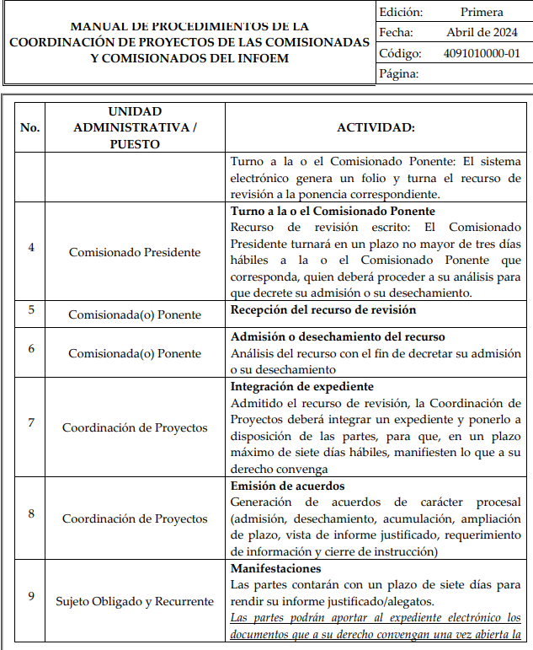

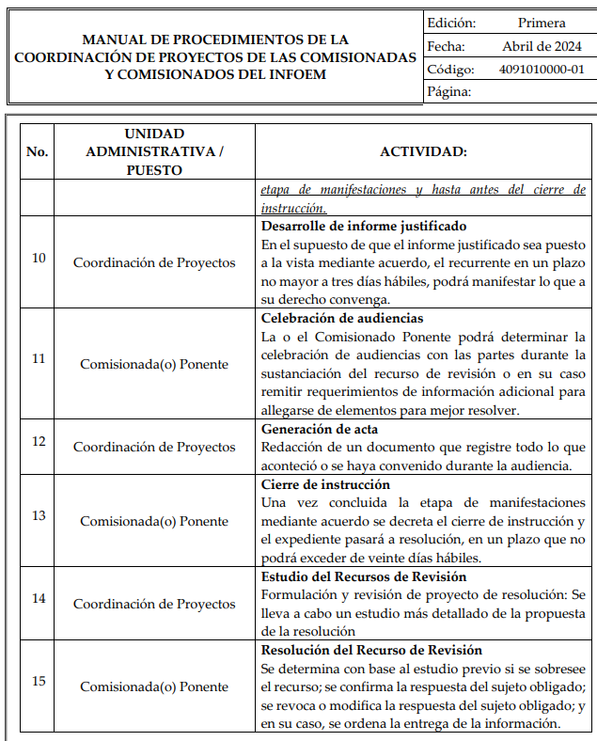

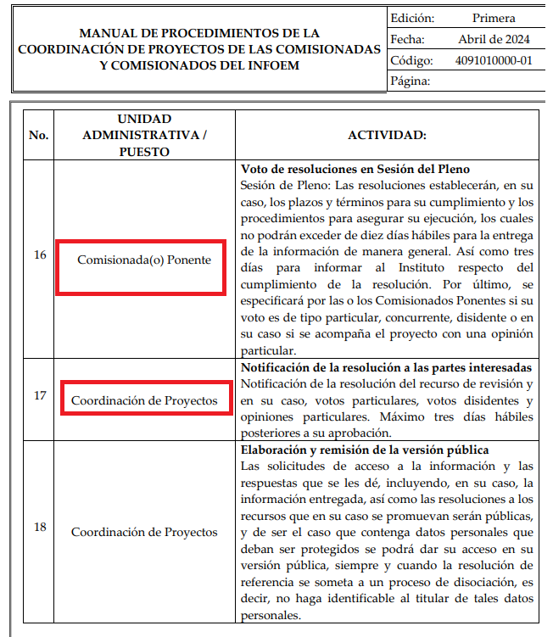
- De lo anterior, se tiene que el SUJETO OBLIGADO por medio de las Coordinaciones de Proyectos analizar los recursos de revisión para poder emitir las resoluciones ya sea en sentido de modifica, revoca, confirma, sobresee y ordenas, sin embargo del procedimiento para emitir dichas resoluciones no se observa que se tenga que resguardar información sobre atención a observaciones y comentarios, así como dictámenes, situación por la cual no es posible la entrega de la información de algo que no es regulado por el Manual de Procedimientos.

- En esa línea, se debe de establecer que los sujetos obligados solo deben de entregar la información que se genere, posea o administre en sus archivos y en el estado que se encuentre, de conformidad con el artículo 12 de la Ley de Transparencia y Acceso a la Información Pública del Estado de México y Municipios.

- Seguidamente de acuerdo con el Manual de Procedimientos de la Secretaría Técnica, se observa lo siguiente en cuanto al Acta de Pleno que se emiten en cada sesión.
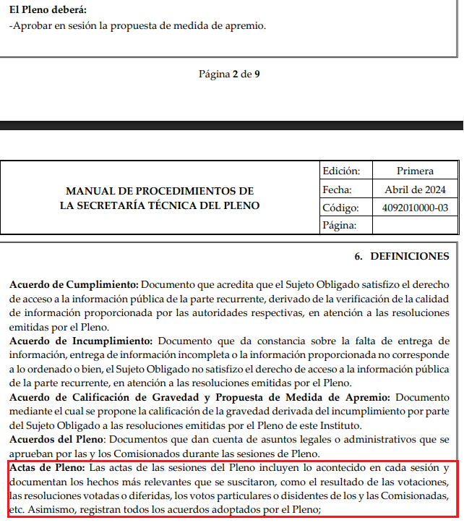
- En esa línea, se tiene que el documento que es generado por el SUJETO OBLIGADO es el Acta del Pleno, mediante la cual se registra el sentido de las resoluciones y los votos de los Comisionados, situación por la cual se debe de referir que en respuesta la Ponencia del Comisionado Luis Gustavo Parra Noriega, entrego en respuesta inicial la liga electrónica en formato abierto https://www.infoem.org.mx/doc/sesionPleno/sesionesPleno2025/actasPleno/14_23042025_ASORD_PLENO.pdf, mediante la cual se puede consultar el Acta del Pleno mediante la cual fueron aprobados los recurso de revisión referidos en la solicitud de información y que fue firmada por los Comisionados que integran el Pleno del Instituto de Transparencia, Acceso a la Información Pública y Protección de Datos Personales del Estado de México y Municipios tal y como se observa en la siguiente captura de pantalla.
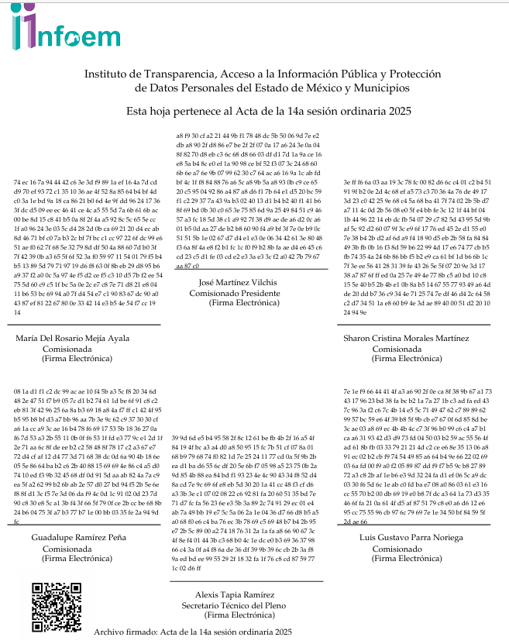
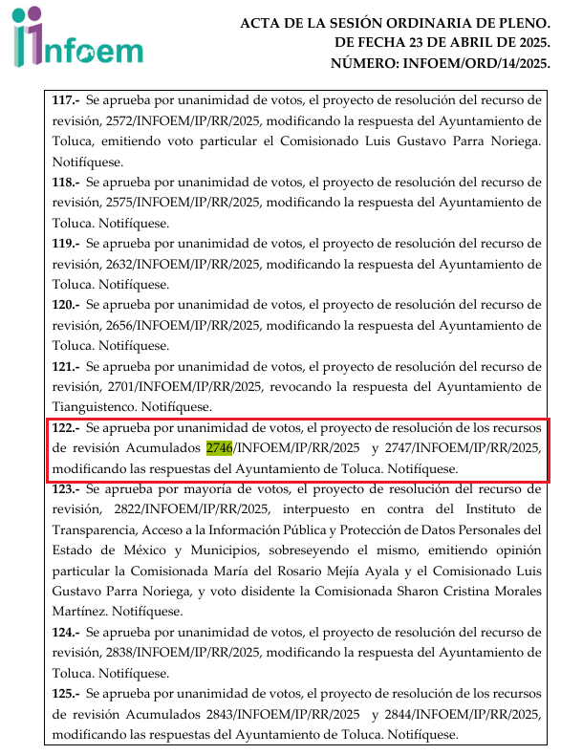
- De lo anterior, se muestra que el SUJETO OBLIGADO colmo el derecho de acceso a la información, toda vez que entrego el documento que es generado, poseído y administrado en sus archivos.

- Por último, se dejan a salvo los derechos del particular a efecto de que, de considerarlo oportuno, realice nuevas solicitudes de información al Instituto de Transparencia, Acceso a la Información Pública y Protección de Datos Personales del Estado de México y Municipios} en cuanto al tabulador de sueldos en relación con el Presupuesto de Egresos.

- En conclusión, al no existir más requerimientos, es que resulta idóneo CONFIRMAR la respuesta del SUJETO OBLIGADO en el recurso de revisión 05798/INFOEM/IP/RR/2025.

- Por lo anteriormente expuesto y fundado, este ÓRGANO GARANTE emite los siguientes:

R E S O L U T I V O S

PRIMERO. Resultan infundadas las razones o motivos de inconformidad hechos valer en el recurso de revisión 05798/INFOEM/IP/RR/2025, en términos del Considerando CUARTO de la presente resolución.

SEGUNDO. Se CONFIRMA las respuesta emitida por el Instituto de Transparencia, Acceso a la Información Pública y Protección de Datos Personales del Estado de México y Municipios, en la solicitud de información 00400/INFOEM/IP/2025.

TERCERO. Notifíquese al Titular de la Unidad de Transparencia del SUJETO OBLIGADO vía SAIMEX, para su conocimiento.
CUARTO. Notifíquese a LA RECURRENTE la presente resolución vía SAIMEX.

QUINTO. Se hace del conocimiento de LA RECURRENTE que, de conformidad con lo establecido en el artículo 196 de la Ley de Transparencia y Acceso a la Información Pública del Estado de México y Municipios, en caso de que considere que la resolución le cause algún perjuicio podrá impugnarla vía juicio de amparo en los términos de las leyes aplicables.

ASÍ LO RESUELVE, POR UNANIMIDAD DE VOTOS, EL PLENO DEL INSTITUTO DE TRANSPARENCIA, ACCESO A LA INFORMACIÓN PÚBLICA Y PROTECCIÓN DE DATOS PERSONALES DEL ESTADO DE MÉXICO Y MUNICIPIOS, CONFORMADO POR LOS COMISIONADOS JOSÉ MARTÍNEZ VILCHIS, MARÍA DEL ROSARIO MEJÍA AYALA, SHARON CRISTINA MORALES MARTÍNEZ, LUIS GUSTAVO PARRA NORIEGA Y GUADALUPE RAMÍREZ PEÑA; EN LA TRIGÉSIMA SÉPTIMA SESIÓN ORDINARIA, CELEBRADA EL QUINCE (15) DE OCTUBRE DE DOS MIL VEINTICINCO, ANTE EL SECRETARIO TÉCNICO DEL PLENO ALEXIS TAPIA RAMÍREZ.

Convención Americana sobre Derechos Humanos. Artículo 13.
Constitución Política de los Estados Unidos Mexicanos. Artículo sexto, sección A, fracción I.
Corte Interamericana de Derechos Humanos. Caso Claude Reyes y otros vs. Chile. Sentencia de 19 de septiembre de 2006. Serie C. No. 151. Párr. 86.
Ibídem. Parr. 87.
BURGOA ORIHUELA Ignacio. Diccionario De Derecho Constitucional, Garantías y Amparo. Ed. Porrúa, S.A., México. 1992, p.115.
CIENFUEGOS SALGADO David. El Derecho de Petición en México. Ed. Instituto de Investigaciones Jurídica UNAM. México 2004. p. 31
Carbonell, M. (2004). Los Derechos Fundamentales (Primera Edición ed.), México: Instituto de investigaciones Jurídicas.
VILLANUEVA VILLANUEVA Ernesto, Derecho de la Información, Ed, Porrúa S.A., México. 2006, pág.270.
ROBLES HERNÁNDEZ José Guadalupe. Derecho de la Información y Comunicación Pública. Ed.Universidad de Occidente de México, 2004, pág.72.

